Бюджетное профессиональное образовательное учреждение Омской области
«Муромцевский техникум механизации сельского хозяйства»

Международный конкурс творческих работ
Парад талантов России

Рассказ
Я люблю апрельские рассветы

Автор: преподаватель русского языка и литературы
Павлюченко Ольга Владимировна

Муромцево-2022

« То, что я знаю о жизни,-казалось мне тогда,-я знаю
лучше, подробней и достоверней всех живущих на
свете, и я должен об этом рассказать. Я до сих пор
считаю такое чувство не только законным, но и
обязательным в осуществлении всякого серьезного
замысла».

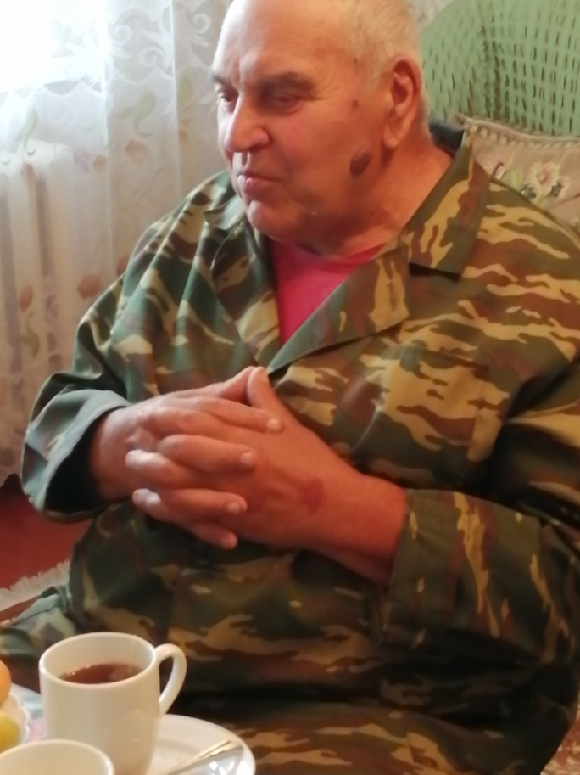
Весть о том, что Михаил Сосновский демобилизовался и уже вернулся домой, мигом облетела Новорождественку. Наверно, обрадовался председатель местного колхоза, рабочих рук не хватает, а тут удача-тракторист еще один прибавится, тем более, что до службы во флоте уже работал в хозяйстве, да как работал!
Но, оказалось все иначе.На следующий же день морячок, одевшись по форме, пришел в контору. Вежливо, но без улыбки поздоровался и сразу к делу.
-Хочу получить паспорт.
У председателя брови поползли вверх: «Ты родился в крестьянской семье, отец и мать колхозники. Будешь здесь трудиться, зачем тебе паспорт?»
Разговор явно не заладился. Михаил был уверен, что все так и будет: агитация, давление на совесть, возмущения.
Возвращаясь домой, для себя решил: надо ехать в Муромцево, там и паспорт будет, и работа.
Нелегко достался парню самый главный документ гражданина СССР. Нелегко. Отстаивая свои права, Сосновский побывал в нескольких инстанциях, чуть было не трудоустроился в милицию.
До сих пор Михаил Прокопьевич благодарен судьбе за то, что встретил на жизненном пути замечательного человека, бывшего фронтовика, директора единственной в поселке школы, Алексея Николаевича Стретенцева. Раненый в ногу, он заметно прихрамывал, его худую фигуру ни с кем невозможно было перепутать, но сила духа жила в нем огромная! Умел как-то по-особому разговаривать с людьми. Помогая не только словом, но и делом, путем убеждения направлял человека, попавшего в беду, на правильную дорогу.
В ту пору, а это был 1961-ый год в Муромцево началось строительство новой школы и никто иной как Стретенцев взял Михаила Сосновского сменным мотористом для автономной подачи электроэнергии на новостройку и действующую школу. Взял, а сам присматривался к парню, приятно отметив для себя, что тот тяготеет к технике, хорошо знает устройство автомобиля и трактора. Такие люди ему были очень даже нужны. Ведь грядет новое, неизведанное. При школах будут создаваться учебно-производственные комбинаты. Дальновидность этого человека помогла Михаилу в выборе профессии.
Михаил Прокопьевич понял, что выпускники наряду с получением аттестатов об образовании будут получать дипломы, свидетельствующие о приобретении специальности. Предполагалось преподавание автодела, механизации, животноводства.
Предположения превратились в реальность. Сосновскому предложили вести автодело. Удивление, смятение и радость слились воедино.
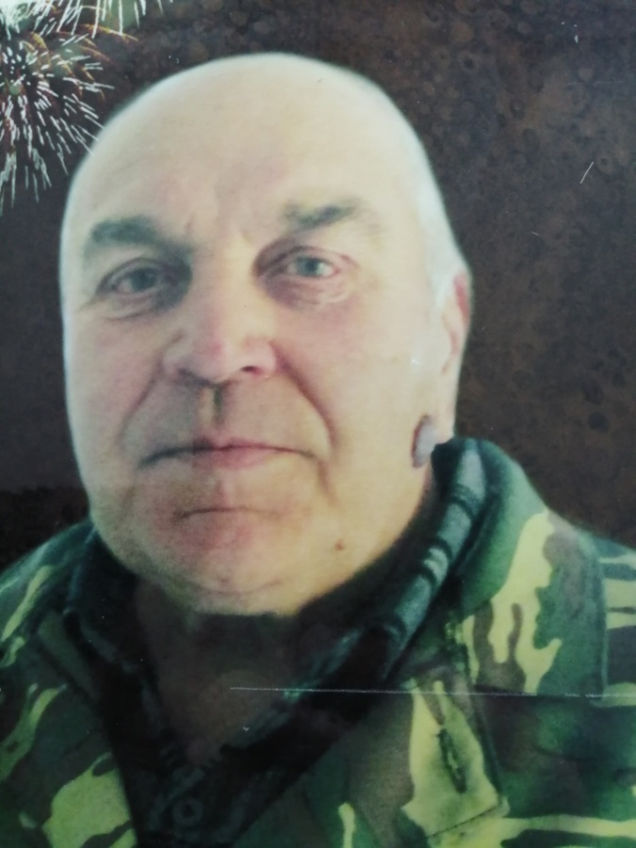
Михаил боялся, что не оправдает доверия директора, всего коллектива и коллег УПК. Шутка ли в деле?! Мало знать самому, эти знания надо уметь другим преподать.
- На первый урок я шел ватными ногами и с пересохшим горлом. А тут еще старшеклассницы Тамара Гронская и Галя Мартынова сидят, скептически улыбаются, чуть ли не подмигивают. Но после первого занятия они поняли, что перед ними стоял настоящий мастер производственного обучения, который поразил их своим опытом и знаниями.
Спустя время, все у него пошло как по маслу, но Михаил Прокопьевич давал себе отчет в том, что и самому надо учиться, теоретических знаний явно не хватало.
Поступил заочно в Тюкалинский сельхозтехникум по соответствующему профилю. Бегал в ДОСААФ и выпрашивал плакаты, другие наглядные пособия. Помогло с этим и управление сельского хозяйства, а руководство сельхозтехники выделило трактор МТЗ-5. Старенький,правда, но на своем ходу, о новом можно было лишь мечтать.
На смену УПК начали открываться сельские профессиональные училища. И в Муромцево такое появилось. В нем и оказался М.П.Сосновский.
- С этими детьми мне уже было легче работать. Появился опыт, собственных знаний прибавилось. В первые годы шли ребята, которым позарез нужны были права, чтобы потом можно было трудоустроиться. Помню Пашу Пономарева, Алексея Шайбеля, других парней, которые старались.
Михаил Прокопьевич легко определял: по-настоящему решил студент освоить автодело или просто убивал время. К последним отношение менялось очень быстро. Иметь тройку по данной дисциплине равносильно тому, что из стен училища выпустить потенциального нарушителя дорожного движения.
М.П.Сосновского очень уважали его ученики. Он не занимался нравоучениями, никого не держал возле себя, а вот на экзаменах был строг и принципиален.
-Как я могу оценить высоким баллом учебу будущего шофера, если человек не знает элементарных вещей? Ведь на машине приходится не только ездить, грамотно ею управлять, её еще и ремонтировать надо периодически.
Все, кто прошел сосновскую школу, не посрамили своего учителя.
За время работы в УПК и в училище, а это более 40 лет, Михаил Прокопьевич дал своего рода путевку в жизнь сотням ребят, в том числе немалому количеству девушек. Спроси любого и он с уважением скажет, что учился у Сосновского, который влюблен в свою профессию до дней последних. Сам, человек увлеченный, и других «зажигал» стремлением к познанию и совершенствованию.
Вместе с женой Маргаритой Ивановной Сосновские воспитали двоих замечательных сыновей, получивших высшее образование и, которые, кстати, отлично управляют автомобилями, а мастерству учились у папы.
-Я люблю апрельские рассветы,- говорит Михаил Прокопьевич. Кажется, что наступает праздник тишины, воздух льется в душу, как бальзам. Я свою жизнь прожил не зря!
В народе говорят, где родился, там и пригодился. Это точно о нашем герое. Как же важно сразу избрать свой путь, нелегкий порой, тернистый, но свой, совзлетами и падениями, неудачами и победами, а значит, стать настоящим хозяином своей собственной жизни. И это тоже о Михаиле Прокопьевиче Сосновском.

